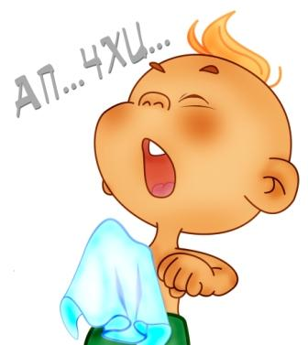

У меня печальный вид.
Голова моя болит,
Я чихаю, я охрип.
Что такое? Это - грипп.
Не румяный гриб в лесу,
А поганый грипп в носу!

Грипп — острое инфекционное заболевание дыхательных путей, вызываемое вирусом гриппа, который входит в группу острых респираторных инфекций (ОРВИ). Боле 100 различных вирусов могут вызвать общую простуду, но лишь штаммы вируса А, В и с вызывают грипп.
Вирусы А, В и С, каждый имеет свои штаммы, что позволяет вирусу свободно проходить барьеры иммунологической защиты человека. Болезнь опасна своей непредсказуемостью.
Симптомы гриппа.

Признаки гриппа развиваются от 1 до 4 дней после инфицирования вирусом. В типичных случаях болезнь начинается внезапно: повышается температура до 38—40 градусов, появляется озноб, сильная головная боль, головокружение, боль в глазных яблоках и мышцах, слезотечение и резь в глазах, светобоязнь, ломота в мышцах и суставах – все это проявление интоксикации при гриппе.
Лечить грипп нужно обязательно- это очень коварное заболевание, которое поражает не только дыхательную систему, но дает обострение на сердце, почки и другие органы.
Легкие и средние формы грипп лечатся в домашних условиях. Главное условие постельный режим и обильное питье.

Лечение простуды и гриппа не существует, лечим мы симптомы. Поэтому , в первую очередь, нужно вести здоровый образ жизни, чтобы укрепить организм и сделать его менее подверженным риску инфекционным заболеваниям. Во некоторые простые способы профилактики.

1 способ
Мойте руки!
Большинство вирусов гриппа и простуды распространяются при прямом контакте. Если больной гриппом чихнул, прикрывая рукой рот, а затем коснулся ручки двери, стакана вирусы попадают на этот предмет.
Мойте руки чаще!
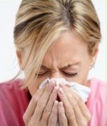
2 способ
Не прикрывайте рот рукой во время чихания или кашля!
Если чувствуете непреодолимый позыв к кашлянью или чиханию, возьмите салфетку, прикройте рот и немедленно выбросите ее. Можно чихнуть в локтевой сгиб.

3 способ
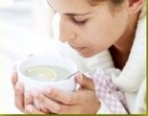
Пейте побольше жидкости!

Вода вымывает из организма вредные вещества и наполняет его влагой.
В среднем взрослого человека должен выпивать 2 литра жидкости.

.
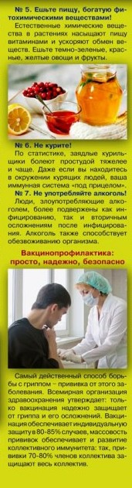
4 способ
Ешьте пищу, богатую фитохимическими веществами!

Естественные химические вещества в растениях насыщают пищу витаминами и ускоряют обмен веществ. Ешьте темно-зеленые, красный и желтые вощи и фрукты.

5 способ
Ведите здоровый образ жизни!
По статистике заядлые курильщики болеют простудой тяжелее и чаще. Даже если вы находитесь в окружении курящих людей, ваша иммунная система «под прицелом»

6 способ
"Если хочешь быть здоров – закаляйся!”
Закаливание – получение организмом стойкости для сопротивления болезням.
Формы закаливания:
- обтирание,
- обливание
- загорание
- прогулки
- принятие контрастного душа
- купание в водоеме
- босохождение
ИГРА С НОСИКОМ
(Игра укрепляет и закаляет весь дыхательный тракт.)
а) "носик гуляет” - вдох и выдох через нос
б) "носик балуется” - на вдохе ребенок оказывает сопротивление воздуху, надавливая большим и указательным пальцами на крылья носа.
в) "носик поет песенку” - на выдохе ребенок постукивает указательным пальцем по крыльям носа и поет "ба-бо-бу”
г) "погреем носик” - растирание переносицы указательными пальцами вверх и обратно.



Почему я не болею, почему я здоровее
Всех ребят из нашего двора?
Потому что утром рано
Заниматься мне гимнастикой не лень,
Потому что водой из-под крана
Обливаюсь я каждый день.
Соблюдать режим дня
Рано вставать, рано в кровать,
Завтра на парте не будешь зевать.
Прогоню остатки сна, одеяло в сторону.
Мне гимнастика нужна, помогает здорово.
С шумом струйка ледяная на руках дробиться
Не когда не забывай по утрам умыться.
Чистят ножи и кастрюли, и трубы.
Как не чистить до завтрака зубы?
Вовремя пей, вовремя ешь –
Будешь до старости крепок и свеж

